DEEL 4
Maak een Login aan

Verifieer het resultaat via de “Object Explorer” (SQL Server/Security/Login).

Server Role toekennen aan een login
Security -> Server Roles -> dubbel click op een rol -> add
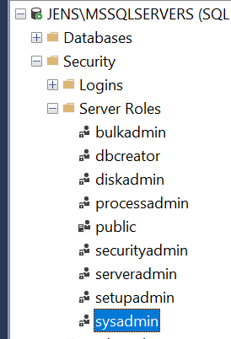

Database gebruiker aanmaken


Database gebruiker toevoegen aan database role
